# 概述

## 五层模型

互联网的实现，分成好几层。每一层都有自己的功能，就像建筑物一样，每一层都靠下一层支持。

用户接触到的，只是最上面的一层，根本没有感觉到下面的层。要理解互联网，必须从最下层开始，自下而上理解每一层的功能。

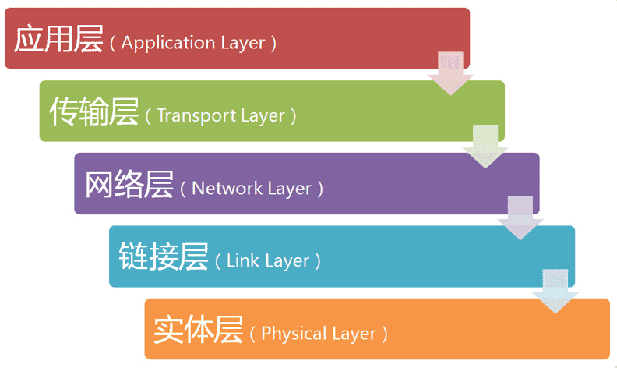如何分层有不同的模型，有的模型分七层，有的分四层。我觉得，把互联网分成五层，比较容易解释。

如上图所示，最底下的一层叫做"实体层"（Physical Layer），最上面的一层叫做"应用层"（Application Layer），中间的三层（自下而上）分别是"链接层"（Link Layer）、"网络层"（Network Layer）和"传输层"（Transport Layer）。越下面的层，越靠近硬件；越上面的层，越靠近用户。

## 层与协议

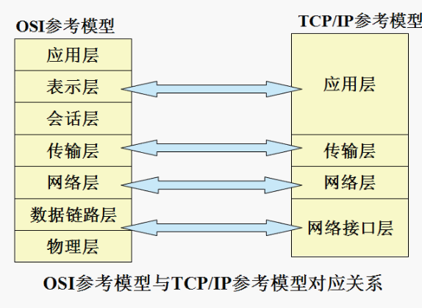

每一层都是为了完成一种功能。为了实现这些功能，就需要大家都遵守共同的规则。

大家都遵守的规则，就叫做"协议"（protocol）。

互联网的每一层，都定义了很多协议。这些协议的总称，就叫做"互联网协议"（Internet Protocol Suite），它们是互联网的核心。

## 分类

TCP/IP协议组大体上分为三部分：

* Internet协议(IP)
* 传输控制协议(TCP)和用户数据报文协议(UDP)
* 处于TCP和UDP之上的一组协议专门开发的应用程序。他们包括：TELNET,文件传输协议(FTP),域名服务(DNS)和简单的邮件传送程序(SMTP)等许多协议

# 实体层

从最底下的一层开始。电脑要组网，第一件事要干什么？当然是先把电脑连起来，可以用光缆、电缆、双绞线、无线电波等方式。

这就叫做"实体层"，它就是把电脑连接起来的物理手段。它主要规定了网络的一些电气特性，作用是负责传送0和1的电信号。

# 链接层

## 定义

单纯的0和1没有任何意义，必须规定解读方式：多少个电信号算一组？每个信号位有何意义？

这就是"链接层"的功能，它在"实体层"的上方，确定了0和1的分组方式。

## 以太网协议

早期的时候，每家公司都有自己的电信号分组方式。逐渐地，一种叫做"以太网"（Ethernet）的协议，占据了主导地位。

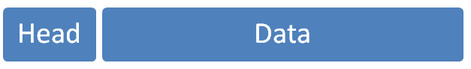以太网规定，一组电信号构成一个数据包，叫做"帧"（Frame）。每一帧分成两个部分：标头（Head）和数据（Data）。

"标头"包含数据包的一些说明项，比如发送者、接受者、数据类型等等；"数据"则是数据包的具体内容。

"标头"的长度，固定为18字节。"数据"的长度，最短为46字节，最长为1500字节。因此，整个"帧"最短为64字节，最长为1518字节。如果数据很长，就必须分割成多个帧进行发送。

## MAC地址

前面提到，以太网数据包的"标头"，包含了发送者和接受者的信息。那么，发送者和接受者是如何标识呢？

以太网规定，连入网络的所有设备，都必须具有"网卡"接口。数据包必须是从一块网卡，传送到另一块网卡。网卡的地址，就是数据包的发送地址和接收地址，这叫做MAC地址。

每块网卡出厂的时候，都有一个全世界独一无二的MAC地址，长度是48个二进制位，通常用12个十六进制数表示。

前6个十六进制数是厂商编号，后6个是该厂商的网卡流水号。有了MAC地址，就可以定位网卡和数据包的路径了。

## 广播

定义地址只是第一步，后面还有更多的步骤。

首先，一块网卡怎么会知道另一块网卡的MAC地址？

回答：有一种ARP协议，可以解决这个问题。以太网数据包必须知道接收方的MAC地址，然后才能发送。

其次，就算有了MAC地址，系统怎样才能把数据包准确送到接收方？

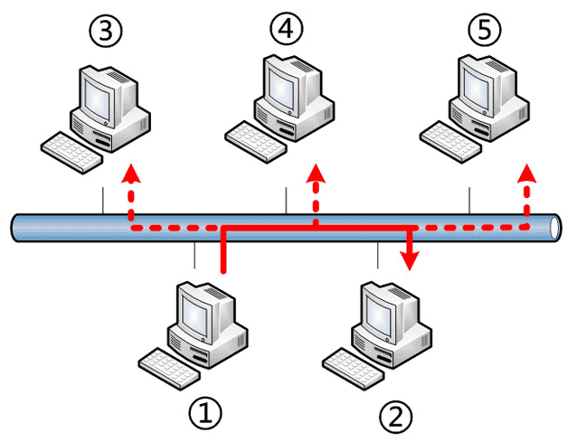回答：以太网采用了一种很"原始"的方式，它不是把数据包准确送到接收方，而是向本网络内所有计算机发送，让每台计算机自己判断，是否为接收方。

上图中，1号计算机向2号计算机发送一个数据包，同一个子网络的3号、4号、5号计算机都会收到这个包。它们读取这个包的"标头"，找到接收方的MAC地址，然后与自身的MAC地址相比较，如果两者相同，就接受这个包，做进一步处理，否则就丢弃这个包。这种发送方式就叫做"广播"（broadcasting）。

有了数据包的定义、网卡的MAC地址、广播的发送方式，"链接层"就可以在多台计算机之间传送数据了。

# 网络层

## 网络层的由来

以太网协议，依靠MAC地址发送数据。理论上，单单依靠MAC地址，上海的网卡就可以找到洛杉矶的网卡了，技术上是可以实现的。

但是，这样做有一个重大的缺点。以太网采用广播方式发送数据包，所有成员人手一"包"，不仅效率低，而且局限在发送者所在的子网络。也就是说，如果两台计算机不在同一个子网络，广播是传不过去的。这种设计是合理的，否则互联网上每一台计算机都会收到所有包，那会引起灾难。

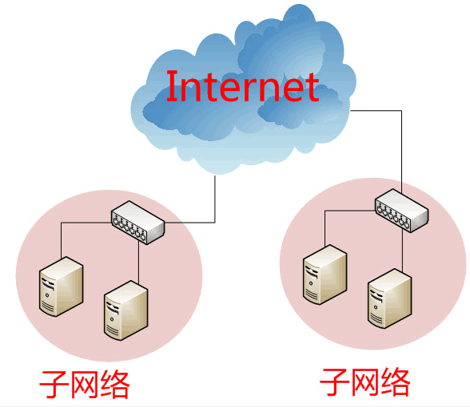互联网是无数子网络共同组成的一个巨型网络，很像想象上海和洛杉矶的电脑会在同一个子网络，这几乎是不可能的。

因此，必须找到一种方法，能够区分哪些MAC地址属于同一个子网络，哪些不是。如果是同一个子网络，就采用广播方式发送，否则就采用"路由"方式发送。（"路由"的意思，就是指如何向不同的子网络分发数据包）遗憾的是，MAC地址本身无法做到这一点。它只与厂商有关，与所处网络无关。

这就导致了"网络层"的诞生。它的作用是引进一套新的地址，使得我们能够区分不同的计算机是否属于同一个子网络。这套地址就叫做"网络地址"，简称"网址"。

于是，"网络层"出现以后，每台计算机有了两种地址，一种是MAC地址，另一种是网络地址。两种地址之间没有任何联系，MAC地址是绑定在网卡上的，网络地址则是管理员分配的，它们只是随机组合在一起。

网络地址帮助我们确定计算机所在的子网络，MAC地址则将数据包送到该子网络中的目标网卡。因此，从逻辑上可以推断，必定是先处理网络地址，然后再处理MAC地址。

## 网络层作用

### IP分片

IP数据报的长度超过帧的MTU时，将会被分片传输。

IP头部中的三个字段给IP分片和重组提供了足够的信息：数据报标识、标识和片偏移。

以太网的MTU为1500字节，因此它携带的IP数据报最大为1480字节。

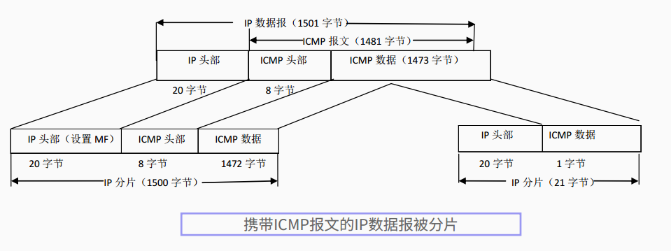

### IP路由选择机制

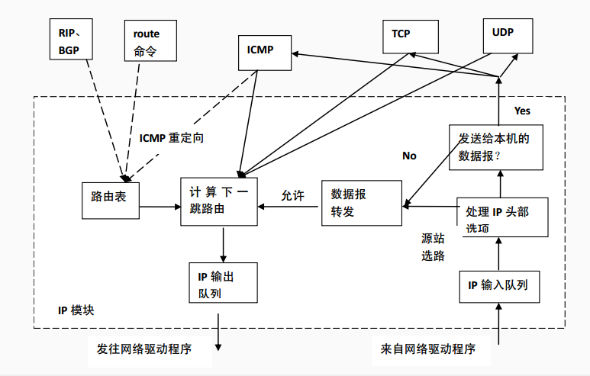

IP路由选择的过程：

1. 查找完全匹配的主机IP地址
2. 查找相同网络ID的网络IP地址
3. 选择默认路由项

### IP转发

路由器转发模块的执行过程如下：

1. 检查数据报头部的TTL值
2. 查看数据包的严格源路由选择
3. 给源端发送一个ICMP重定向报文
4. 将TTL值减1
5. 处理IP头部选项
6. 如果有必要，执行IP分片操作

### 路由表更新

## IP协议

规定网络地址的协议，叫做IP协议。它所定义的地址，就被称为IP地址。

目前，广泛采用的是IP协议第四版，简称IPv4。这个版本规定，网络地址由32个二进制位组成。

习惯上，我们用分成四段的十进制数表示IP地址，从0.0.0.0一直到255.255.255.255。

互联网上的每一台计算机，都会分配到一个IP地址。这个地址分成两个部分，前一部分代表网络，后一部分代表主机。比如，IP地址172.16.254.1，这是一个32位的地址，假定它的网络部分是前24位（172.16.254），那么主机部分就是后8位（最后的那个1）。处于同一个子网络的电脑，它们IP地址的网络部分必定是相同的，也就是说172.16.254.2应该与172.16.254.1处在同一个子网络。

但是，问题在于单单从IP地址，我们无法判断网络部分。还是以172.16.254.1为例，它的网络部分，到底是前24位，还是前16位，甚至前28位，从IP地址上是看不出来的。

那么，怎样才能从IP地址，判断两台计算机是否属于同一个子网络呢？这就要用到另一个参数"子网掩码"（subnet mask）。

所谓"子网掩码"，就是表示子网络特征的一个参数。它在形式上等同于IP地址，也是一个32位二进制数字，它的网络部分全部为1，主机部分全部为0。比如，IP地址172.16.254.1，如果已知网络部分是前24位，主机部分是后8位，那么子网络掩码就是11111111.11111111.11111111.00000000，写成十进制就是255.255.255.0。

知道"子网掩码"，我们就能判断，任意两个IP地址是否处在同一个子网络。方法是将两个IP地址与子网掩码分别进行AND运算（两个数位都为1，运算结果为1，否则为0），然后比较结果是否相同，如果是的话，就表明它们在同一个子网络中，否则就不是。

比如，已知IP地址172.16.254.1和172.16.254.233的子网掩码都是255.255.255.0，请问它们是否在同一个子网络？两者与子网掩码分别进行AND运算，结果都是172.16.254.0，因此它们在同一个子网络。

总结一下，IP协议的作用主要有两个，一个是为每一台计算机分配IP地址，另一个是确定哪些地址在同一个子网络。

IP主要有一下四个主要功能：

* 数据传送
* 寻址
* 路由选择
* 数据报文的分段

### IP服务特点

### IPv4头部信息

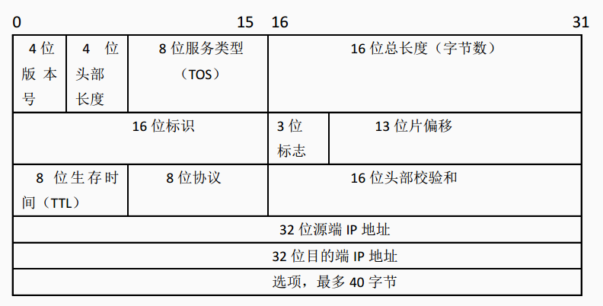

IPv4头部结构可变长的选项部分，最多包含40个字节，可选的IP选项包括：

记录路由

时间戳

松散源路由选择

严格源路由选择

### IP数据包

根据IP协议发送的数据，就叫做IP数据包。不难想象，其中必定包括IP地址信息。

但是前面说过，以太网数据包只包含MAC地址，并没有IP地址的栏位。那么是否需要修改数据定义，再添加一个栏位呢？

回答：不需要，我们可以把IP数据包直接放进以太网数据包的"数据"部分，因此完全不用修改以太网的规格。这就是互联网分层结构的好处：上层的变动完全不涉及下层的结构。

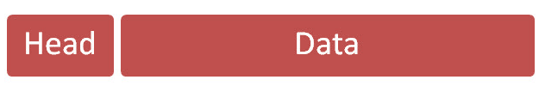具体来说，IP数据包也分为"标头"和"数据"两个部分。

"标头"部分主要包括版本、长度、IP地址等信息，"数据"部分则是IP数据包的具体内容。它放进以太网数据包后，以太网数据包就变成了下面这样。

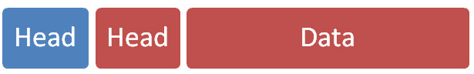

IP数据包的"标头"部分的长度为20到60字节，整个数据包的总长度最大为65,535字节。因此，理论上，一个IP数据包的"数据"部分，最长为65,515字节。前面说过，以太网数据包的"数据"部分，最长只有1500字节。因此，如果IP数据包超过了1500字节，它就需要分割成几个以太网数据包，分开发送了。

## ARP协议

关于"网络层"，还有最后一点需要说明。

因为IP数据包是放在以太网数据包里发送的，所以我们必须同时知道两个地址，一个是对方的MAC地址，另一个是对方的IP地址。通常情况下，对方的IP地址是已知的（后文会解释），但是我们不知道它的MAC地址。

所以，我们需要一种机制，能够从IP地址得到MAC地址。

这里又可以分成两种情况。第一种情况，如果两台主机不在同一个子网络，那么事实上没有办法得到对方的MAC地址，只能把数据包传送到两个子网络连接处的"网关"（gateway），让网关去处理。

第二种情况，如果两台主机在同一个子网络，那么我们可以用ARP协议，得到对方的MAC地址。ARP协议也是发出一个数据包（包含在以太网数据包中），其中包含它所要查询主机的IP地址，在对方的MAC地址这一栏，填的是FF:FF:FF:FF:FF:FF，表示这是一个"广播"地址。它所在子网络的每一台主机，都会收到这个数据包，从中取出IP地址，与自身的IP地址进行比较。如果两者相同，都做出回复，向对方报告自己的MAC地址，否则就丢弃这个包。

总之，有了ARP协议之后，我们就可以得到同一个子网络内的主机MAC地址，可以把数据包发送到任意一台主机之上了。

## ICMP协议

### ICMP报文格式

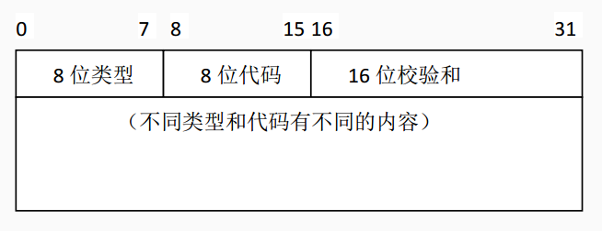

### ICMP查询报文

ICMP查询报告报文共有4种：

1. 回送请求和回答
2. 时间戳请求和回答
3. 掩码地址请求和回答
4. 路由器询问和通过

回送请求和应答报文：

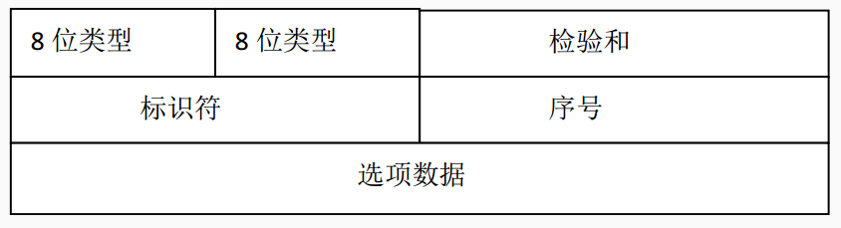

### ICMP差错报文

ICMP差错报文共有5种：

终点不可达

源站抑制

时间超过

参数问题

改变路由（重定向）

ICMP重定向报文格式：

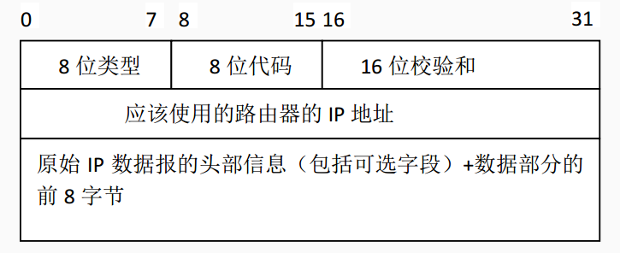

# 传输层

## 传输层的由来

有了MAC地址和IP地址，我们已经可以在互联网上任意两台主机上建立通信。

接下来的问题是，同一台主机上有许多程序都需要用到网络，比如，你一边浏览网页，一边与朋友在线聊天。当一个数据包从互联网上发来的时候，你怎么知道，它是表示网页的内容，还是表示在线聊天的内容？

也就是说，我们还需要一个参数，表示这个数据包到底供哪个程序（进程）使用。这个参数就叫做"端口"（port），它其实是每一个使用网卡的程序的编号。每个数据包都发到主机的特定端口，所以不同的程序就能取到自己所需要的数据。

"端口"是0到65535之间的一个整数，正好16个二进制位。0到1023的端口被系统占用，用户只能选用大于1023的端口。不管是浏览网页还是在线聊天，应用程序会随机选用一个端口，然后与服务器的相应端口联系。

"传输层"的功能，就是建立"端口到端口"的通信。相比之下，"网络层"的功能是建立"主机到主机"的通信。只要确定主机和端口，我们就能实现程序之间的交流。因此，Unix系统就把主机+端口，叫做"套接字"（socket）。有了它，就可以进行网络应用程序开发了。

## UDP协议

现在，我们必须在数据包中加入端口信息，这就需要新的协议。最简单的实现叫做UDP协议，它的格式几乎就是在数据前面，加上端口号。

UDP数据包，也是由"标头"和"数据"两部分组成。

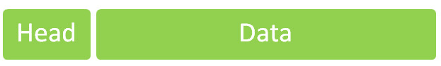

"标头"部分主要定义了发出端口和接收端口，"数据"部分就是具体的内容。然后，把整个UDP数据包放入IP数据包的"数据"部分，而前面说过，IP数据包又是放在以太网数据包之中的，所以整个以太网数据包现在变成了下面这样：

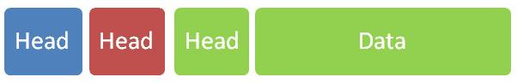

UDP数据包非常简单，"标头"部分一共只有8个字节，总长度不超过65,535字节，正好放进一个IP数据包。

用户数据报文协议(UDP):

* 它允许在源和目的地站点之间传送数据，而不必再传送数据之前建立对话。
* 不使用TCP使用的端对端差错检验。
* 传输层功能全部发挥，而开销却比较低。
* 主要用于那些不要求TCP协议的非连接型的应用程序。例如：名字服务，网络管理，视频点播和网络会议。

## TCP协议

UDP协议的优点是比较简单，容易实现，但是缺点是可靠性较差，一旦数据包发出，无法知道对方是否收到。

为了解决这个问题，提高网络可靠性，TCP协议就诞生了。这个协议非常复杂，但可以近似认为，它就是有确认机制的UDP协议，每发出一个数据包都要求确认。如果有一个数据包遗失，就收不到确认，发出方就知道有必要重发这个数据包了。

因此，TCP协议能够确保数据不会遗失。它的缺点是过程复杂、实现困难、消耗较多的资源。

TCP数据包和UDP数据包一样，都是内嵌在IP数据包的"数据"部分。TCP数据包没有长度限制，理论上可以无限长，但是为了保证网络的效率，通常TCP数据包的长度不会超过IP数据包的长度，以确保单个TCP数据包不必再分割。

传输控制协议(TCP):

* 监听输入对话建立请求
* 请求另一网络站点对话
* 可靠的发送和接收数据
* 适度的关闭对话

### TCP服务特点

### TCP头部结构

### TCP状态转移

### TCP建立连接和关闭

#### 三次握手建立连接

#### 四次握手建立连接

#### TIME_WAIT状态

### RST复位报文段

#### RST报文段的作用

#### 发送RST报文段的情况

### TCP可靠传输机制

#### TCP超时重传

#### TCP拥塞控制过程

# 应用层

应用程序收到"传输层"的数据，接下来就要进行解读。由于互联网是开放架构，数据来源五花八门，必须事先规定好格式，否则根本无法解读。

"应用层"的作用，就是规定应用程序的数据格式。

举例来说，TCP协议可以为各种各样的程序传递数据，比如Email、WWW、FTP等等。那么，必须有不同协议规定电子邮件、网页、FTP数据的格式，这些应用程序协议就构成了"应用层"。

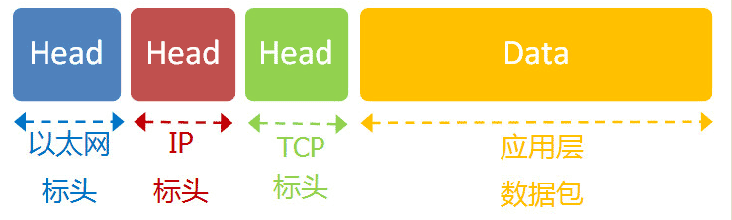这是最高的一层，直接面对用户。它的数据就放在TCP数据包的"数据"部分。因此，现在的以太网的数据包就变成下面这样。

至此，整个互联网的五层结构，自下而上全部讲完了。这是从系统的角度，解释互联网是如何构成的。

# 小结

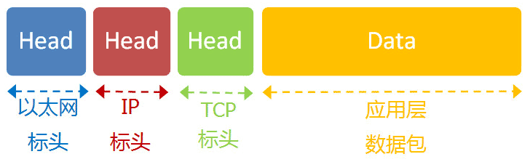我们已经知道，网络通信就是交换数据包。电脑A向电脑B发送一个数据包，后者收到了，回复一个数据包，从而实现两台电脑之间的通信。数据包的结构，基本上是下面这样：

发送这个包，需要知道两个地址：

　　* 对方的MAC地址

　　* 对方的IP地址

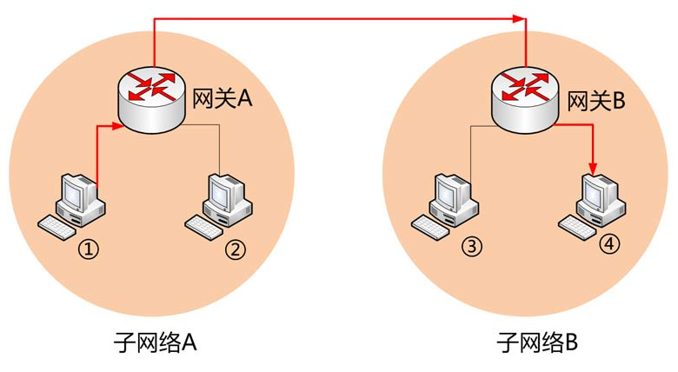有了这两个地址，数据包才能准确送到接收者手中。但是，前面说过，MAC地址有局限性，如果两台电脑不在同一个子网络，就无法知道对方的MAC地址，必须通过网关（gateway）转发。

上图中，1号电脑要向4号电脑发送一个数据包。它先判断4号电脑是否在同一个子网络，结果发现不是（后文介绍判断方法），于是就把这个数据包发到网关A。网关A通过路由协议，发现4号电脑位于子网络B，又把数据包发给网关B，网关B再转发到4号电脑。

1号电脑把数据包发到网关A，必须知道网关A的MAC地址。所以，数据包的目标地址，实际上分成两种情况：

|  |  |
| --- | --- |
| 场景 | 数据包地址 |
| 同一个子网络 | 对方的MAC地址，对方的IP地址 |
| 非同一个子网络 | 网关的MAC地址，对方的IP地址 |

发送数据包之前，电脑必须判断对方是否在同一个子网络，然后选择相应的MAC地址。接下来，我们就来看，实际使用中，这个过程是怎么完成的。

# 用户的上网设置

## 静态IP地址

通常你必须做一些设置。有时，管理员（或者ISP）会告诉你下面四个参数，你把它们填入操作系统，计算机就能连上网了：

　　* 本机的IP地址

　　* 子网掩码

　　* 网关的IP地址

　　* DNS的IP地址

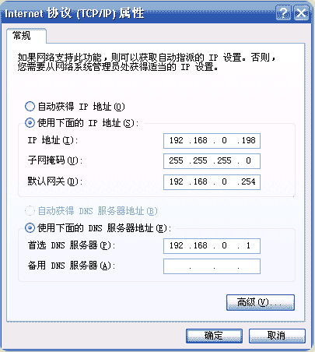下图是Windows系统的设置窗口。

这四个参数缺一不可，后文会解释为什么需要知道它们才能上网。由于它们是给定的，计算机每次开机，都会分到同样的IP地址，所以这种情况被称作"静态IP地址上网"。

但是，这样的设置很专业，普通用户望而生畏，而且如果一台电脑的IP地址保持不变，其他电脑就不能使用这个地址，不够灵活。出于这两个原因，大多数用户使用"动态IP地址上网"。

## 动态IP地址

所谓"动态IP地址"，指计算机开机后，会自动分配到一个IP地址，不用人为设定。它使用的协议叫做DHCP协议。

这个协议规定，每一个子网络中，有一台计算机负责管理本网络的所有IP地址，它叫做"DHCP服务器"。新的计算机加入网络，必须向"DHCP服务器"发送一个"DHCP请求"数据包，申请IP地址和相关的网络参数。

前面说过，如果两台计算机在同一个子网络，必须知道对方的MAC地址和IP地址，才能发送数据包。但是，新加入的计算机不知道这两个地址，怎么发送数据包呢？

DHCP协议做了一些巧妙的规定。

## DHCP协议

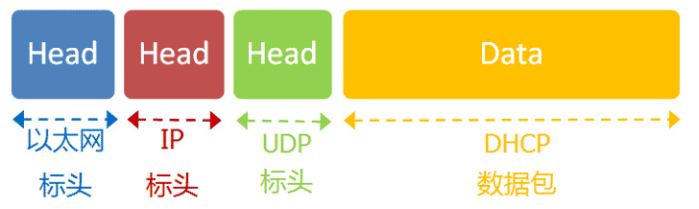首先，它是一种应用层协议，建立在UDP协议之上，所以整个数据包是这样的：

（1）最前面的"以太网标头"，设置发出方（本机）的MAC地址和接收方（DHCP服务器）的MAC地址。前者就是本机网卡的MAC地址，后者这时不知道，就填入一个广播地址：FF-FF-FF-FF-FF-FF。

（2）后面的"IP标头"，设置发出方的IP地址和接收方的IP地址。这时，对于这两者，本机都不知道。于是，发出方的IP地址就设为0.0.0.0，接收方的IP地址设为255.255.255.255。

（3）最后的"UDP标头"，设置发出方的端口和接收方的端口。这一部分是DHCP协议规定好的，发出方是68端口，接收方是67端口。

这个数据包构造完成后，就可以发出了。以太网是广播发送，同一个子网络的每台计算机都收到了这个包。因为接收方的MAC地址是FF-FF-FF-FF-FF-FF，看不出是发给谁的，所以每台收到这个包的计算机，还必须分析这个包的IP地址，才能确定是不是发给自己的。当看到发出方IP地址是0.0.0.0，接收方是255.255.255.255，于是DHCP服务器知道"这个包是发给我的"，而其他计算机就可以丢弃这个包。

接下来，DHCP服务器读出这个包的数据内容，分配好IP地址，发送回去一个"DHCP响应"数据包。这个响应包的结构也是类似的，以太网标头的MAC地址是双方的网卡地址，IP标头的IP地址是DHCP服务器的IP地址（发出方）和255.255.255.255（接收方），UDP标头的端口是67（发出方）和68（接收方），分配给请求端的IP地址和本网络的具体参数则包含在Data部分。

新加入的计算机收到这个响应包，于是就知道了自己的IP地址、子网掩码、网关地址、DNS服务器等等参数。

## 上网设置：小结

这个部分，需要记住的就是一点：不管是"静态IP地址"还是"动态IP地址"，电脑上网的首要步骤，是确定四个参数。这四个值很重要，值得重复一遍：

　　* 本机的IP地址

　　* 子网掩码

　　* 网关的IP地址

　　* DNS的IP地址

有了这几个数值，电脑就可以上网"冲浪"了。接下来，我们来看一个实例，当用户访问网页的时候，互联网协议是怎么运作的。

# 一个实例：访问网页

## 本机参数

我们假定，经过上一节的步骤，用户设置好了自己的网络参数：

　　* 本机的IP地址：192.168.1.100

　　* 子网掩码：255.255.255.0

　　* 网关的IP地址：192.168.1.1

　　* DNS的IP地址：8.8.8.8

然后他打开浏览器，想要访问Google，在地址栏输入了网址：www.google.com。

这意味着，浏览器要向Google发送一个网页请求的数据包。

## DNS协议

我们知道，发送数据包，必须要知道对方的IP地址。但是，现在，我们只知道网址www.google.com，不知道它的IP地址。

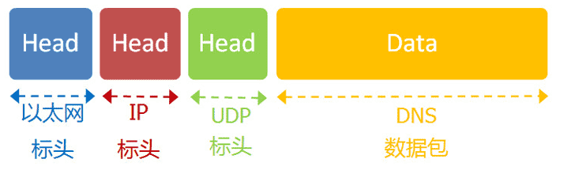DNS协议可以帮助我们，将这个网址转换成IP地址。已知DNS服务器为8.8.8.8，于是我们向这个地址发送一个DNS数据包（53端口）。

然后，DNS服务器做出响应，告诉我们Google的IP地址是172.194.72.105。于是，我们知道了对方的IP地址。

## 子网掩码

接下来，我们要判断，这个IP地址是不是在同一个子网络，这就要用到子网掩码。

已知子网掩码是255.255.255.0，本机用它对自己的IP地址192.168.1.100，做一个二进制的AND运算（两个数位都为1，结果为1，否则为0），计算结果为192.168.1.0；然后对Google的IP地址172.194.72.105也做一个AND运算，计算结果为172.194.72.0。这两个结果不相等，所以结论是，Google与本机不在同一个子网络。

因此，我们要向Google发送数据包，必须通过网关192.168.1.1转发，也就是说，接收方的MAC地址将是网关的MAC地址。

## 应用层协议

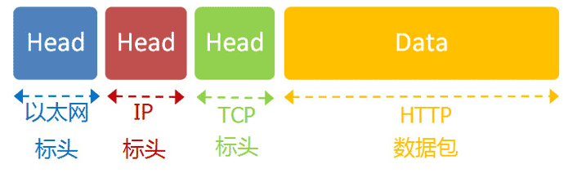浏览网页用的是HTTP协议，它的整个数据包构造是这样的：

HTTP部分的内容，类似于下面这样：

　　GET / HTTP/1.1

　　Host: www.google.com

　　Connection: keep-alive

　　User-Agent: Mozilla/5.0 (Windows NT 6.1) ......

　　Accept: text/html,application/xhtml+xml,application/xml;q=0.9,*/*;q=0.8

　　Accept-Encoding: gzip,deflate,sdch

　　Accept-Language: zh-CN,zh;q=0.8

　　Accept-Charset: GBK,utf-8;q=0.7,*;q=0.3

　　Cookie: ... ...

我们假定这个部分的长度为4960字节，它会被嵌在TCP数据包之中。

## TCP协议

TCP数据包需要设置端口，接收方（Google）的HTTP端口默认是80，发送方（本机）的端口是一个随机生成的1024-65535之间的整数，假定为51775。

TCP数据包的标头长度为20字节，加上嵌入HTTP的数据包，总长度变为4980字节。

## IP协议

然后，TCP数据包再嵌入IP数据包。IP数据包需要设置双方的IP地址，这是已知的，发送方是192.168.1.100（本机），接收方是172.194.72.105（Google）。

IP数据包的标头长度为20字节，加上嵌入的TCP数据包，总长度变为5000字节。

## 以太网协议

最后，IP数据包嵌入以太网数据包。以太网数据包需要设置双方的MAC地址，发送方为本机的网卡MAC地址，接收方为网关192.168.1.1的MAC地址（通过ARP协议得到）。

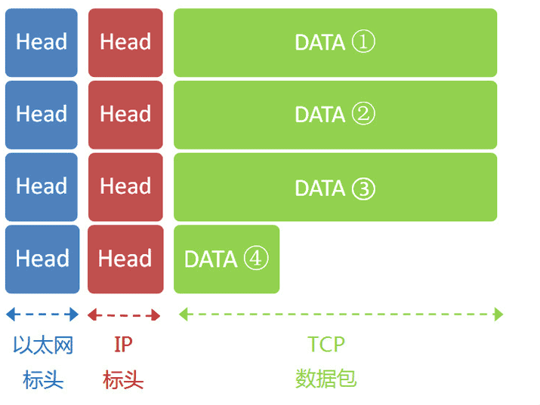以太网数据包的数据部分，最大长度为1500字节，而现在的IP数据包长度为5000字节。因此，IP数据包必须分割成四个包。因为每个包都有自己的IP标头（20字节），所以四个包的IP数据包的长度分别为1500、1500、1500、560。

## 服务器端响应

经过多个网关的转发，Google的服务器172.194.72.105，收到了这四个以太网数据包。

根据IP标头的序号，Google将四个包拼起来，取出完整的TCP数据包，然后读出里面的"HTTP请求"，接着做出"HTTP响应"，再用TCP协议发回来。

本机收到HTTP响应以后，就可以将网页显示出来，完成一次网络通信。

这个例子就到此为止，虽然经过了简化，但它大致上反映了互联网协议的整个通信过程。